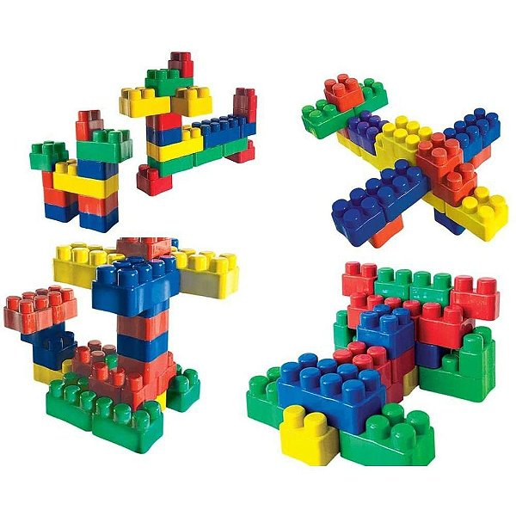

**EXPOSIÇÃO DE CONSTRUÇÃO BLOCOS TIPO “LEGO”**

**Ficha de Inscrição – até 22 março de 2025**

NOME: ____________________________________________________________________

Data Nascimento:______/______/________

MORADA: __________________________________________________________________

FREGUESIA: ________________________ CÓDIGO POSTAL:_______-________

TELEFONE/TELEMÓVEL:_____________________ E-MAIL:___________________________

**QUANTIDADE DE CONSTRUÇÕES:­­­­­­­­­­­­­­­­­­­­­­­­­­­­**_______________________________________________

**TIPO DE CONSTRUÇÂO: ________________________________________________**

**MEDIDAS (APROXIMADAS) DA CONSTRUÇÂO:______________________________**

**ASSINATURA**:____________________________________________

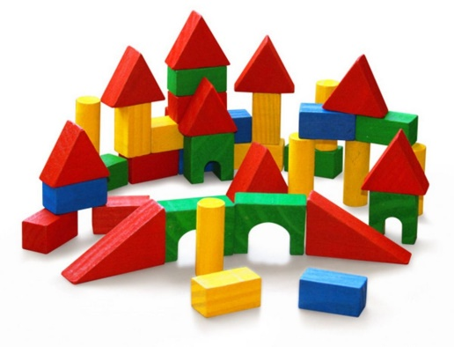**DATA: _____/____/________**